

**Instituto Politécnico Nacional**

**ESCOM “Escuela Superior de Cómputo”**

INGENIERÍA EN SISTEMAS COMPUTACIONALES

*Análisis Fundamental de Circuitos*

*Práctica Teorema de thevennin*

Profesor: Figueroa Del Prado Felipe De Jesus

INTEGRANTES:

Rojas Alvarado Luis Enrique

Rodríguez Hernández Aldo Hassan

Quintana Camacho Rubén Abiasaf

Index

**Objective** **2**

**Material 2**

**Equipment 2**

**Theoric Introduction 2**

**Experimental progress 3**

**Calculations 3**

**Circuit simulations 4**

**Comparative of calculated, measured and simulated values 4**

**Questionary 6**

**Inferences 6**

**Bibliography 6**

# Objective

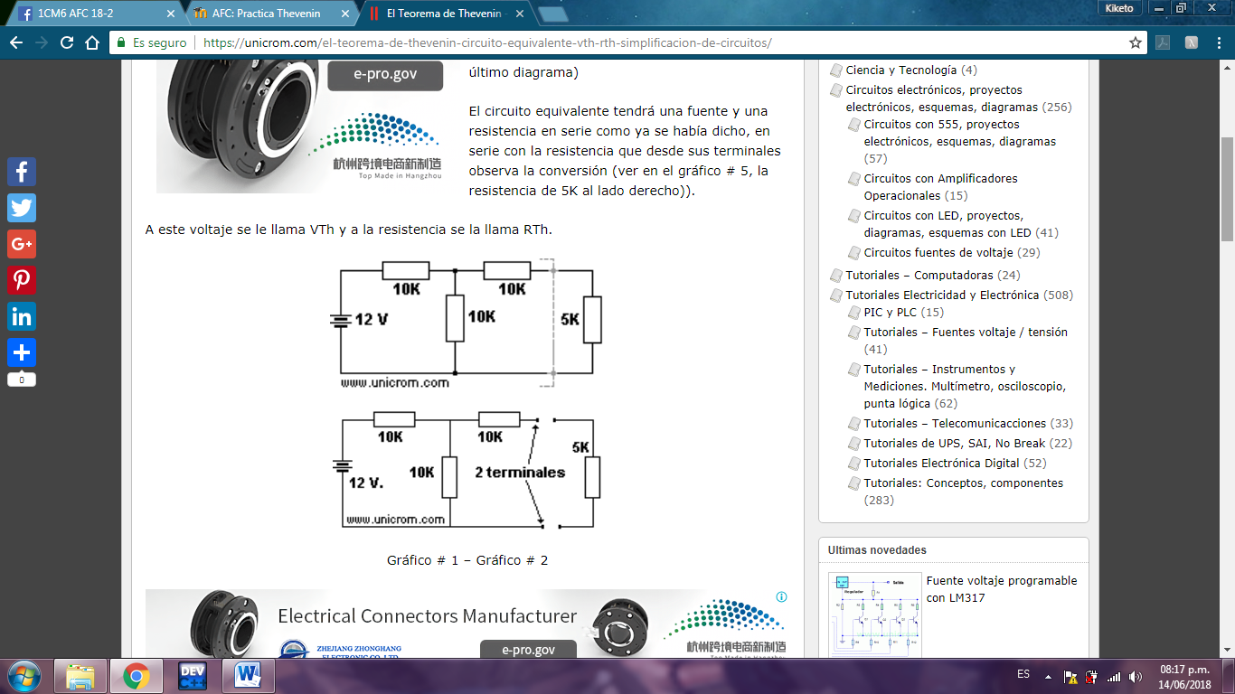Se busca que el alumno demuestre de manera práctica los circuitos propuestos para el teorema de Thévenin aplicando otros teoremas como teorema de superposición en la obtención el circuito equivalentes también el método de transformación de fuentes para obtener el circuito equivalente. Así como las leyes de Kirchhoff de corriente y voltaje, según sea el caso. Se medirán los voltajes y corrientes para la comprobación de los cálculos. Y Hallará el valor de la potencia que entrega el circuito equivalente y por lo tanto, el circuito original.

Material

* Resistencias (a 1/4 watt con los valores marcados en los circuitos de la práctica).
* Alambre de conexión para la tablilla de conexiones (protoboard).
* Pinzas de corte.
* Pinzas de punta.
* 1 Potenciómetro 2.5 Ohm o mayor.

# Equipment

* 1 Multímetro analógico.
* 1 Multímetro digital.
* 1 Fuente de voltaje variable.
* Por los alumnos
* 4 puntas banana – banana.
* 10 puntas caiman-caimán.
* Tablilla de conexiones (protoboard)

# Theoric Introduction

En circuitos muy grandes, con un gran número de mallas y nodos resultaría muy difícil, si no imposible, hallar las corrientes de ramas o voltajes de nodos por las técnicas de análisis de mallas o análisis de nodos. Sin embargo, cuando se desea analizar el voltaje, la corriente y la potencia en algún elemento en particular, un método que resulta ser muy poderoso en circuitos lineales muy complejos es el método basado en el teorema de Thévenin.

l circuito equivalente tendrá una fuente y una resistencia en serie como ya se había dicho, en serie con la resistencia que desde sus terminales observa la conversión (ver en el gráfico # 5, la resistencia de 5K al lado derecho)).

A este voltaje se le llama VTh y a la resistencia se la llama RTh.

Para obtener VTh (Voltaje de Thevenin), se mide el voltaje en los dos terminales antes mencionada y ese voltaje será el voltaje de Thevenin. O teóricamente se pueden aplicar los métodos de mallas, nodos, divisor de voltaje para conocer el voltaje de thevenin

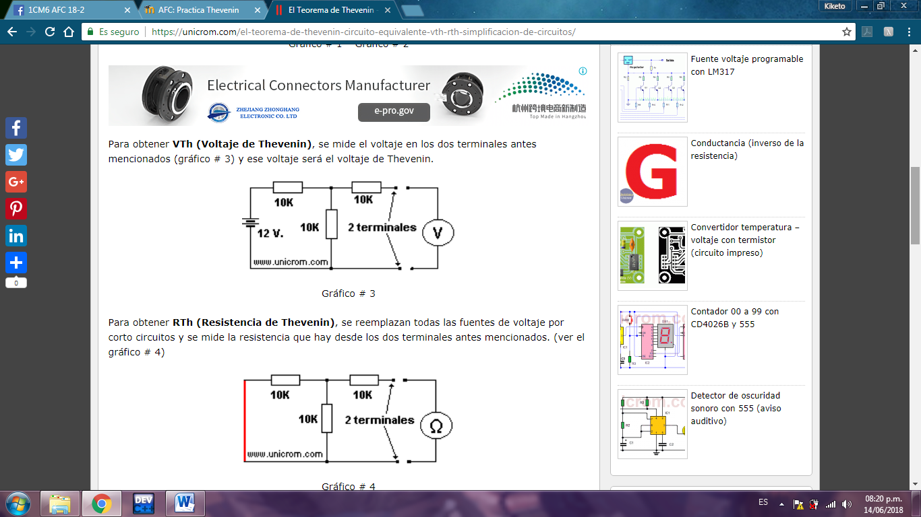

Para obtener RTh (Resistencia de Thevenin), se reemplazan todas las fuentes de voltaje por corto circuitos y se mide la resistencia que hay desde los dos terminales antes mencionados.

Teóricamente se hace la reducción de resistencias hasta llegar a la R equivalente a la que llamaremos RTH (Resistencia e thevenin).

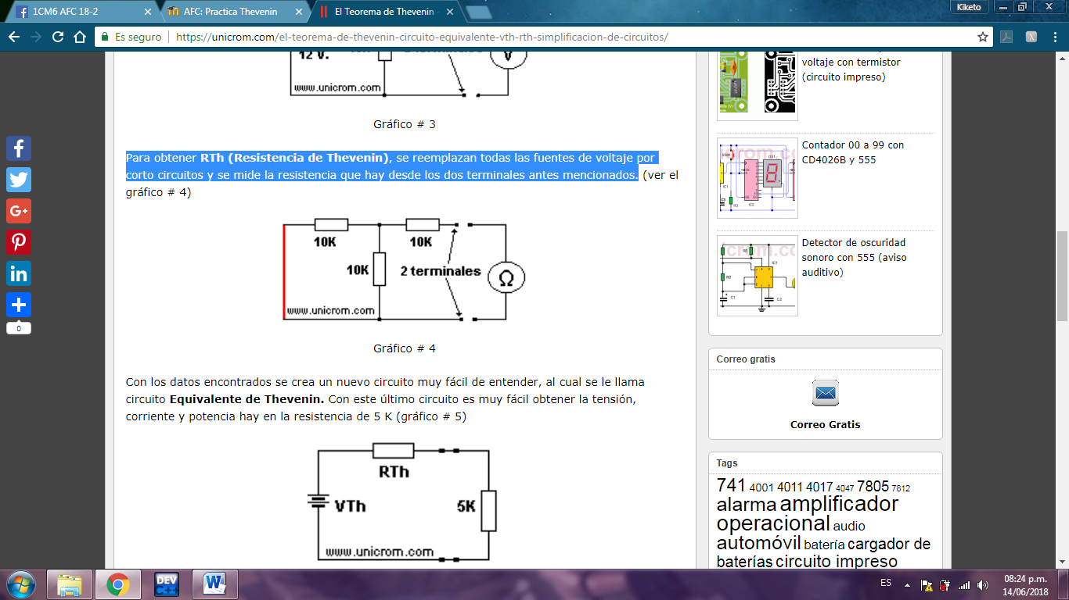

Con los datos encontrados se crea un nuevo circuito muy fácil de entender, al cual se le llama circuito Equivalente de Thevenin. Con este último circuito es muy fácil obtener la tensión, corriente y potencia hay en la resistencia de 5 K

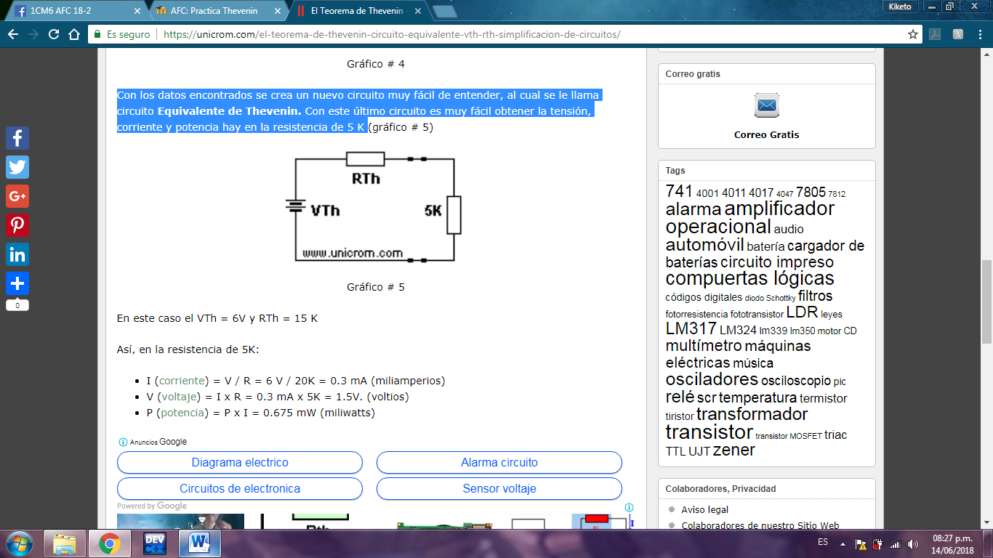

# Experimental progress

# Calculations

# Circuit simulations

# Comparative of calculated, measured and simulated values

TABLA1

|  |  |  |  |
| --- | --- | --- | --- |
| Mediciones | Valor teórico | Valor simulado | Valor medido |
| Corriente IAB | 5 mA | 5.04 mA | 4.85 mA |
| Voltaje VAB | 16.6 V | 16.6 V | 16.69 V |
| Potencia en RL | 87.66 mW | 83.66 mW | 82 mw |

TABLA2

|  |  |  |  |
| --- | --- | --- | --- |
| Mediciones | Valor teórico | Valor simulado | Valor medido |
| Corriente IAB | 20.8 mA | 21 mA | 21 mA |
| Voltaje VAB | 21.4 V | 21.8 V | 21.8 V |
| RTH | 1.052 kΩ | 1.048 kΩ | 1.090 kΩ |

TABLA 3

|  |  |  |  |
| --- | --- | --- | --- |
| Mediciones | Valor teórico | Valor simulado | Valor medido |
| Corriente IAB | 360 uA | 360 uA | 357 uA |
| Voltaje VAB | 84 V | 84 V | 83 V |
| Potencia R5 | 30.20 uW | 30.29 uW | 29.63 uW |

|  |  |  |  |
| --- | --- | --- | --- |
| Mediciones | Valor teórico | Valor simulado | Valor medido |
| VAB (Cto abierto) | 473.2 mV | 4.73 mV | 9.72 mV |
| IAB (Corriente en corto cto) | 430 uA | 430 uA | 430.7 uA |

TABLA 4

TABLA 5

|  |  |  |  |
| --- | --- | --- | --- |
| Mediciones | Valor teórico | Valor simulado | Valor medido |
| Corriente IAB | 351 uA | 351.3 uA | 351 uA |
| Voltaje VAB | 83 mV | 83 mV | 82 mV |
| Potencia en R5 | 29.1 uW | 2.91 uW | 2.87 uw |

# Questionary

# Inferences

Rojas Alvarado Luis Enrique

En esta práctica pudimos ver más a fondo el análisis de un circuito complejo y resolverlo tanto teóricamente como en físico, en físico es mucho más fácil hacer dar una respuesta a lo que nos piden ya sea corriente voltaje o potencia, ya que solo con el multímetro podremos hacer el trabajo de medición y llegar al resultado, pero es más difícil teóricamente porque tienes que aplicar varios métodos para resolver lo que se pide.

# Bibliography

1. <https://unicrom.com/el-teorema-de-thevenin-circuito-equivalente-vth-rth-simplificacion-de-circuitos/>